**КАК СФОРМИРОВАТЬ И ОТПРАВИТЬ ОТЧЕТ ПО СУБСИДИИ**

**на возмещение затрат**

1. В личном кабинете <https://ssmsp.lenreg.ru> в списке субсидий **нажимаем кнопку «Отчёты по затратам/показателям»**:

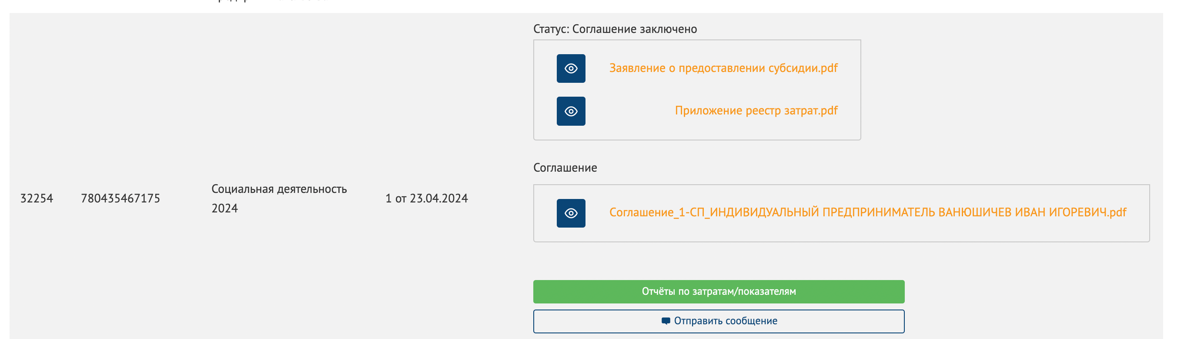

2. На странице со списком отчётов **нажимаем кнопку «Предоставить отчёт»**:  
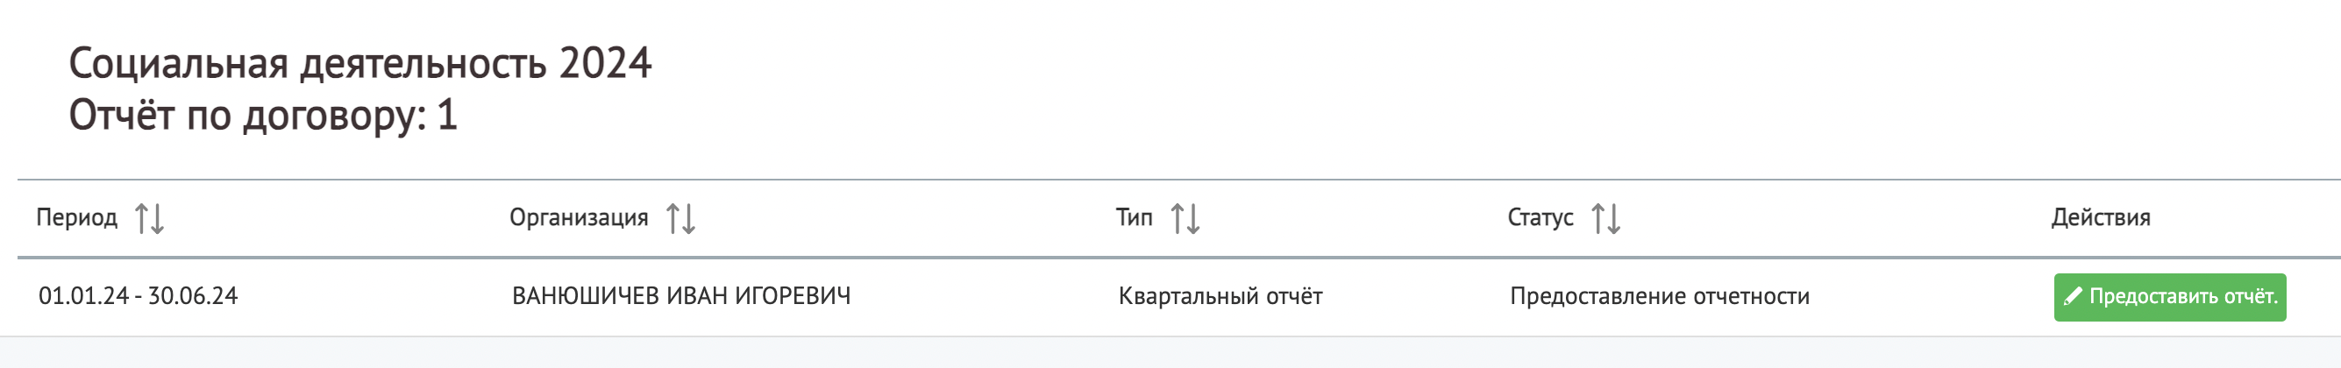

3. На открывшейся странице необходимо внимательно проверить сформированный отчёт, подписать его и  
**нажать кнопку «Отправить отчёт»**

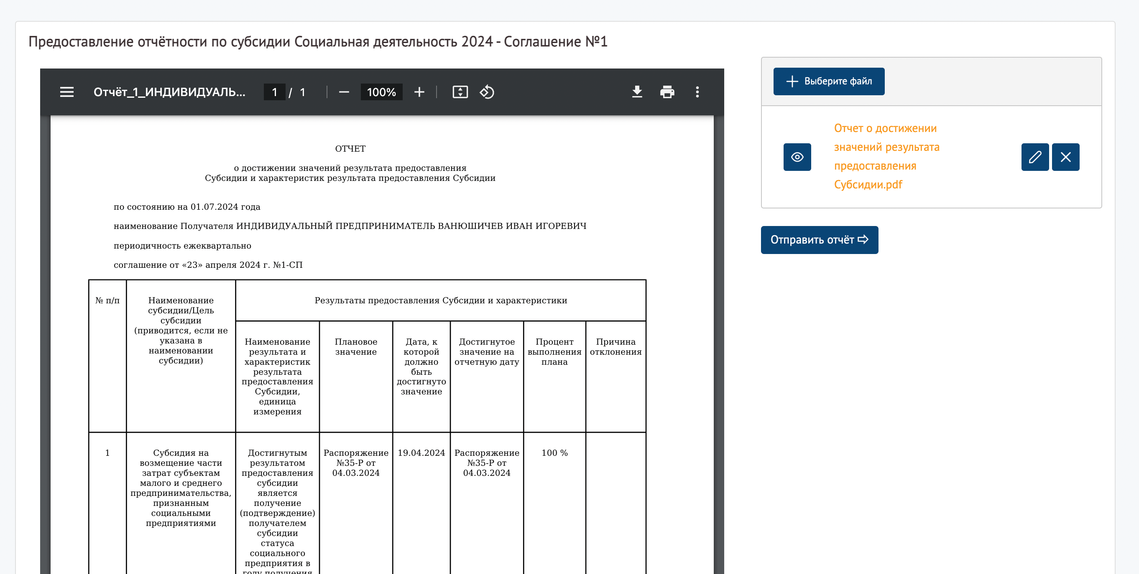

**При наличии вопросов и замечаний** необходимо связаться со службой технической поддержки

по телефону **8 (812) 507-65-54** или электронной почте **help@bi-s.ru**.